Hoja de muestra tipográfica
Introducción a la Dinámica Poblacional de Orquídeas — propuesta (Sistema B, tipografías libres)
Cada bloque muestra el elemento en su tamaño y estilo reales; debajo, en gris, la fuente y el tamaño.

DIAGNÓSTICO POBLACIONAL: INTRODUCCIÓN
Título de capítulo — Libertinus Serif, 20 pt, versalitas/regular
2.1 Dinámica poblacional: procesos y proyección
Encabezado de sección X.Y — Libertinus Serif Negrita, 12.5 pt
2.1.1 Librerías de R requeridas para el siguiente módulo
Subsección X.Y.Z — Libertinus Serif Cursiva, 11 pt
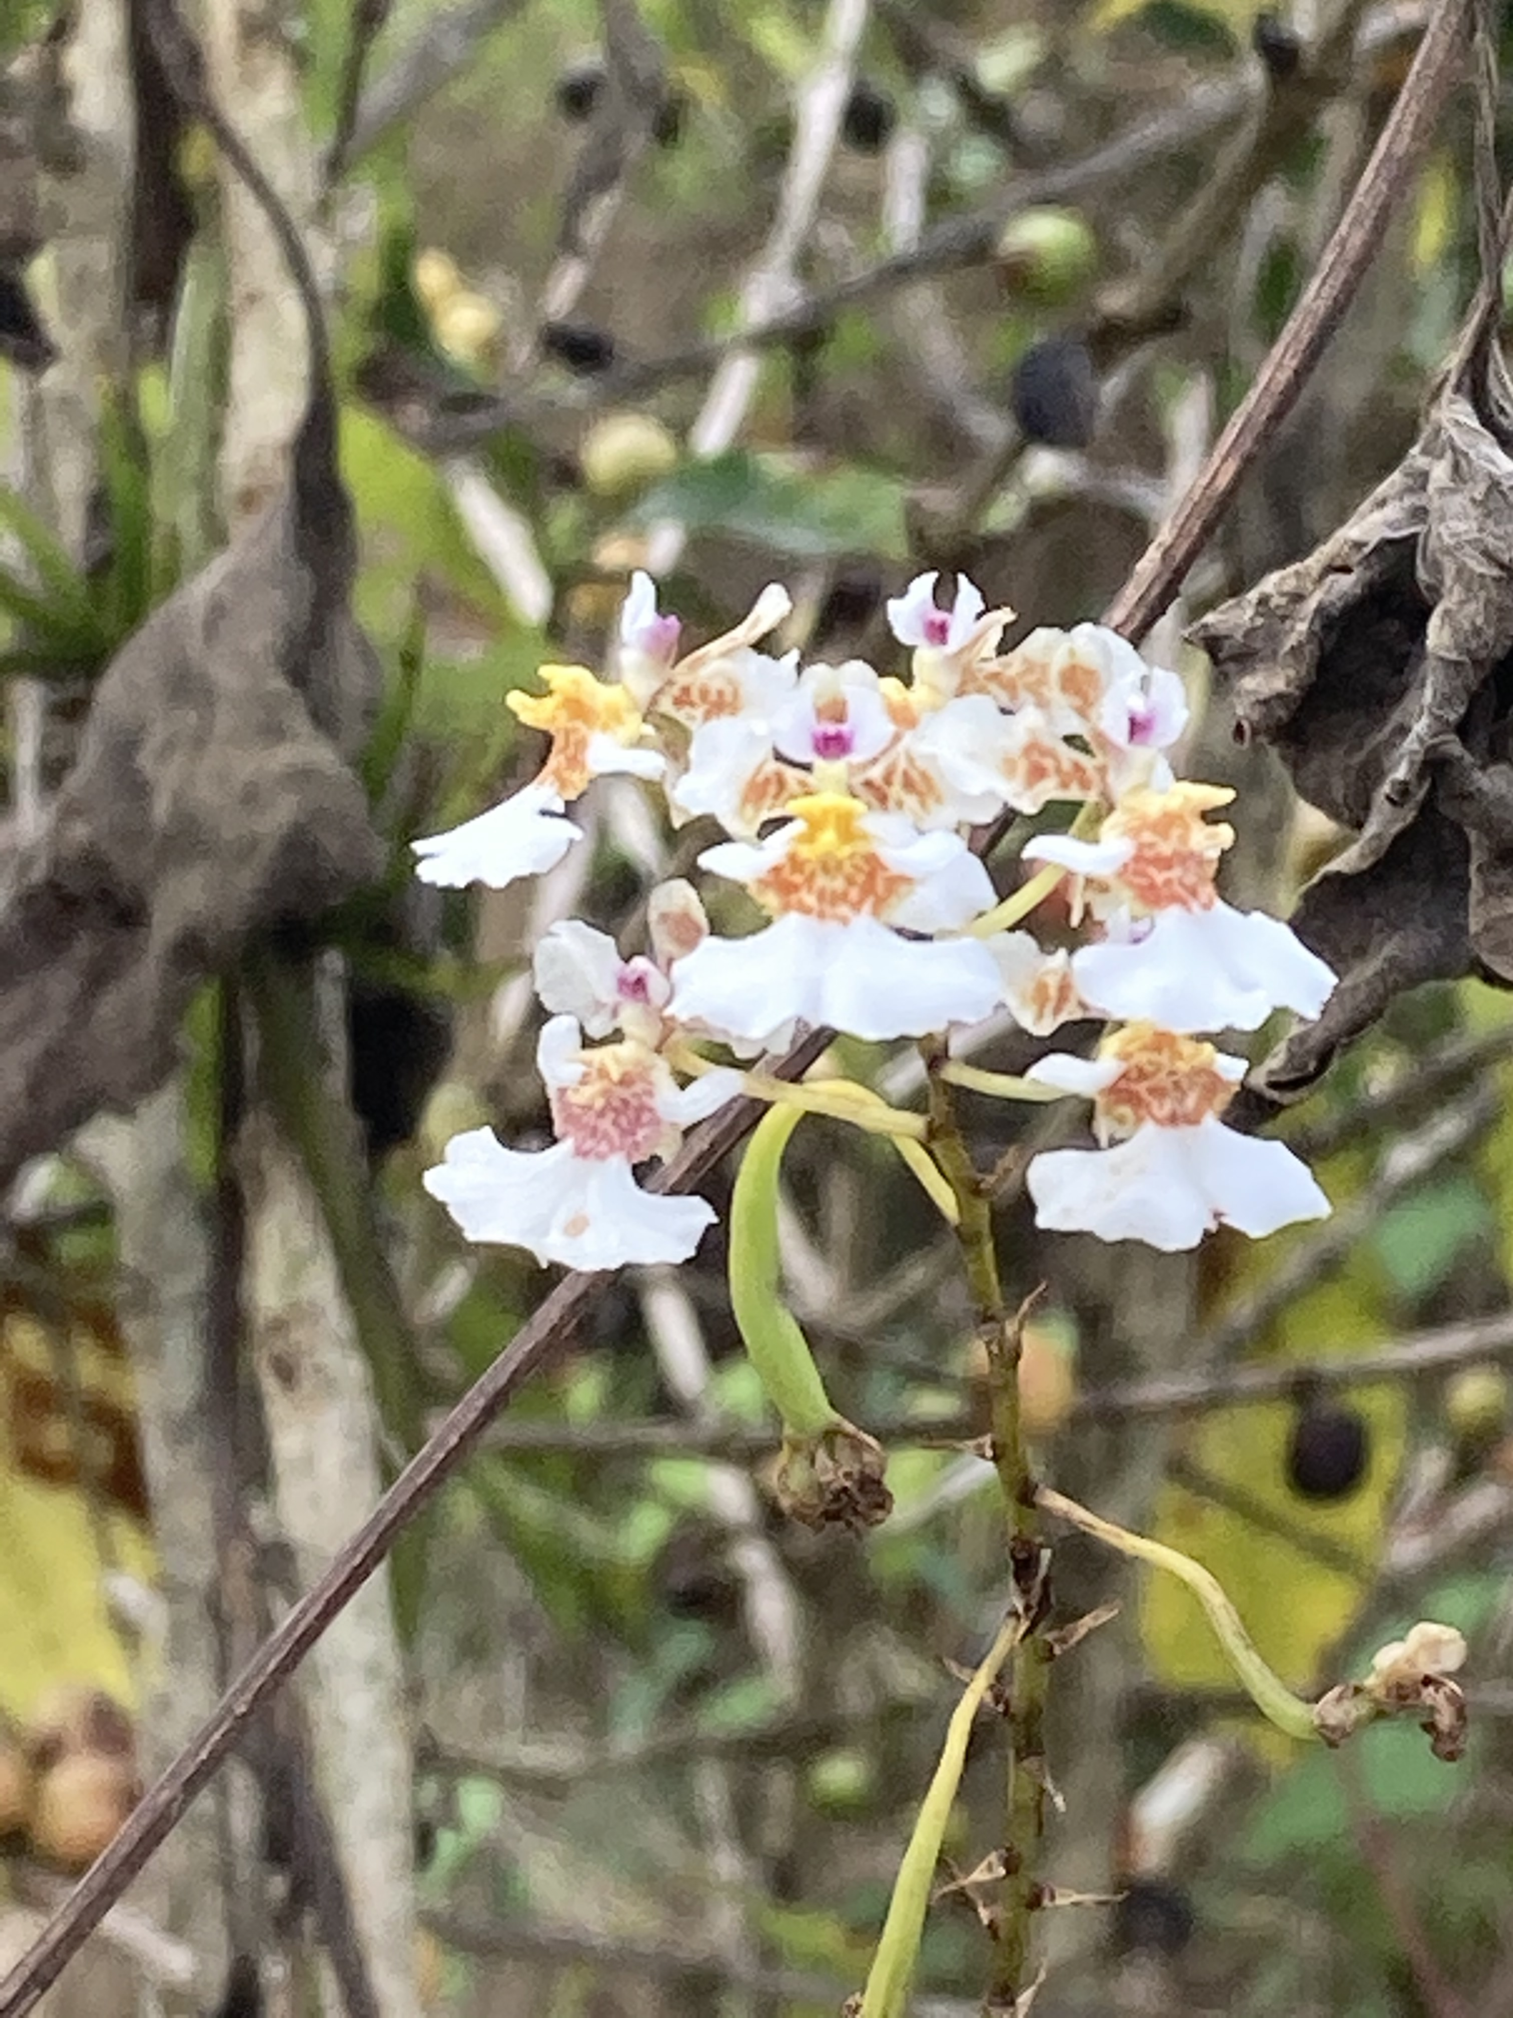
La dinámica poblacional estudia cómo y por qué cambian las poblaciones a través del tiempo como resultado de los procesos demográficos fundamentales: supervivencia, crecimiento y reproducción. La tasa de crecimiento asintótica se denota con λ y describe el comportamiento a largo plazo de la población. En orquídeas, muchas especies epífitas presentan ciclos de vida con etapas difíciles de observar en el campo, como la latencia vegetativa, lo que obliga a diseñar cuidadosamente la recolección de datos. La fotografía se coloca a un tamaño reducido y el texto la rodea, en lugar de ocupar una página completa.
Figura 2.1. Tolumnia variegata. Foto: Tremblay.
Foto reducida con texto envolvente (~1.5") + leyenda en Source Sans 3, 9 pt. Cuerpo: Libertinus Serif Regular, 10.5 pt.

Ejemplo de script (más extenso):
# Construir la matriz de proyección poblacional (MPP)
library(popbio)

# Matriz de transición A: 3 estados (plántula, juvenil, adulto)
A <- matrix(c(0.00, 0.00, 5.30,
0.35, 0.42, 0.00,
0.00, 0.18, 0.88),
nrow = 3, byrow = TRUE)

# Tasa de crecimiento asintótica (lambda) y estructura estable
lambda(A)
stable.stage(A)
Código (scripts) — JetBrains Mono, 9.5 pt, sin ligaduras de programación

Ejemplo de tabla formateada (estilo abierto, booktabs):
Categoría de uso | λ estimada | n
Manejo | 0.982 | 124
Evaluación de riesgo | 1.041 | 58
Procesos evolutivos | 0.907 | 31
Tabla 2.1. Ejemplo de valores de λ por categoría de uso.
Tabla — Source Sans 3, 9.5 pt; solo filetes horizontales; columnas numéricas a la derecha con cifras tabulares

